Martes
25
de Mayo

Cuarto de Primaria
Matemáticas

Medidas en la casa

Aprendizaje esperado: Construye y usa el m2, el dm2 y el cm2.

Énfasis: Utiliza diferentes unidades de medida de superficie (m2, dm2 y cm2) para estimar o medir distintas superficies.

¿Qué vamos a aprender?

Continuarás trabajando con las unidades de medida de las áreas metro cuadrado, decímetro cuadrado y centímetro cuadrado.

¿Qué hacemos?

Imagina que tienes que ayudar a tu abuelita a cambiarse de casa y necesitas saber cuáles son las medidas de los muebles.

El primero es un refrigerador que tiene de ancho 66 cm y de fondo 63 cm y quieres saber si cabe en un espacio cuadrado que mide 64 dm2

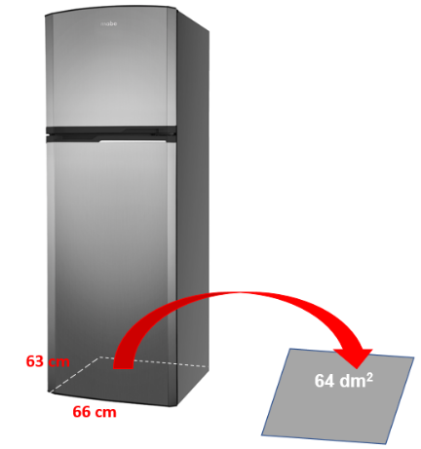

Aquí puedes observar las medidas del refrigerador y del espacio que tienes para él, entonces puedes obtener el área de la base del refrigerador y compararla con el espacio del que dispones para colocarlo.

La base del refrigerador mide 66 x 63 cm, eso nos da 4158 cm2 ahora sólo te faltaría convertir los centímetros cuadrados a decímetros cuadrados. Recuerda que, si conviertes de una unidad cuadrada menor a la unidad mayor siguiente, debes dividir entre 100

Debes tener presente que de una unidad cuadrada a la siguiente se multiplica por 100 o se divide entre 100 aquí como es de menor a mayor se dividen entre 100 y te da 41.58 dm2

Otra cosa que deberás acomodar es:

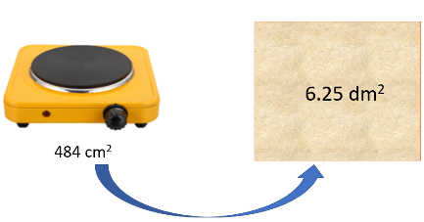

Una estufa eléctrica pequeña que mide 484 cm2, aproximadamente y el espacio que hay para ponerla, también es un cuadrado de 6.25 dm2

¿Qué podrías hacer en este caso? Lo que necesitas saber es si el espacio cuadrado que tienes para colocarla es suficiente, es decir, si ahí puede quedar bien esa estufa.
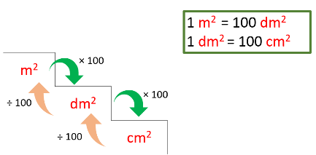

Ya sabes que para convertir de una unidad cuadrada mayor a la unidad cuadrada menor que le sigue se multiplica por 100 en cambio, si vas de una unidad cuadrada menor a una unidad cuadrada mayor, entonces divides entre 100 hasta ahorita sólo analizaste cuántas veces cabía en un metro cuadrado, el decímetro cuadrado y en éste, cuántas veces cabe el centímetro cuadrado.

Entonces si tienes que la estufa mide 484 cm2 y el espacio donde la quieres colocar mide 6.25 dm2, puedes convertir los centímetros cuadrados en decímetros cuadrados o también los decímetros cuadrados en centímetros cuadrados.

Convierte los decímetros cuadrados en centímetros cuadrados.

Recuerda que para multiplicar por 100 aumentas dos ceros a la cantidad y como tiene punto decimal, lo recorres dos lugares.

Para que te relajes un poco observa la siguiente cápsula de Ruperto y Rutilia, para ver cómo resolvieron un problema similar.

Ahora que te parece si haces algunas mediciones, de esta forma podrás entender mejor el tema. Pide a un adulto de tu familia que te acompañe a realizar la siguiente actividad.

Deberás tener listos dos cuadrados de 1 m por cada lado, 5 cuadrados de 50 dm por cada lado y 50 cuadrados de 1 cm de cada lado.

Vas a medir la superficie de tu libro de Desafíos matemáticos y un celular. Primero observa qué forma tiene cada uno de los objetos, tienen forma de un rectángulo.

Para ello puedes usar los decímetros cuadrados y los centímetros cuadrados.

Área de la carátula del libro = ___ dm2 + ___ cm2

Ahora mide el celular, ¿Qué unidad de medida consideras conveniente para medir la superficie de una de sus caras? Es con el centímetro cuadrado, porque si colocas un decímetro cuadrado, te sobra un lado, porque es más angosto, y es más difícil medir lo que sobra, en cambio con el centímetro cuadrado, puedes ver más fácilmente cuántas veces cabe en toda la superficie del celular.

Pantalla del celular: _____cm2

¿Qué unidad emplearías para medir la superficie de un piso? El metro cuadro es la respuesta.

Es muy importante tener idea del tamaño de las unidades que empleas para medir, como en este caso, superficies.

El Reto de Hoy:

Realiza las mediciones que te piden en tu libro de Desafíos Matemáticos, consigna 87, páginas 164 y 165

https://libros.conaliteg.gob.mx/20/P4DMA.htm?#page/87
https://libros.conaliteg.gob.mx/20/P4DMA.htm?#page/164

¡Buen trabajo!

Gracias por tu esfuerzo.

Para saber más:
Lecturas

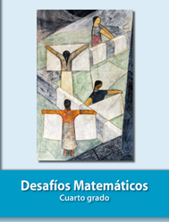
https://libros.conaliteg.gob.mx/20/P4DMA.htm

